Projet de Java avancé Master 1

Friday



Table des matières
Introduction 3
Technologies utilisées 3
Pour la partie Backend 3
Pour la partie Frontend 3
Pour la base de données 3
Partie utilisateur 4
Compilation de l’application 4
Compilation sous Unix 4
Compilation sous Windows 4
Exécution de l’application 4
Accès à l’application sur un navigateur web 5
Fonctionnalités de l’application 5
Se connecter 5
Bug 5
S’inscrire 5
Bug 5
L’agenda 6
Ajouter un évènement 6
Modifier un évènement 6
Supprimer un évènement 6
Créer un nouveau calendrier 6
Importer un calendrier depuis un fichier 7
Exporter votre calendrier 7
Deconnexion 7
Arrêter le serveur 7
Partie développeur 8
Création de l’application 8
Partie Backend 8
Table User 8
Table Event 8
Repository 8
DTO 9
Converter 9
Controller 9
Partie Frontend 10
Router 10
Les différents fichiers vue 10
App.vue 10
FridayLogin.vue 10
FridayRegistration.vue 10
Calendar 11
Conclusion 12

Introduction
Le projet Friday consiste en la création d’un assistant gérant un agenda d’un utilisateur. Ce projet est dit fullstack car nous avons une partie frontend, qui permet f’afficher les informations de l’agenda, et d’une partie backend permettant de manipuler les données d’un agenda à l’aide de services REST.
L’application permet à l’utilisateur de créer, modifier ou supprimer des évènements, de récupérer des données au format iCalendar, d’extraire des données d’un calendrier Google Calendar et de donner des informations sur les prochain rendez-vous, les conditions de trafic,…

Technologies utilisées
Nous avons utilisé l’IDE IntelliJ pour écrire notre application.
L’outil de build utilisé pour l’application est Maven.
Nous avons utilisé Gitlab pour héberger notre code.

Pour la partie Backend
Pour cette application, notre binôme a utilisé la version 2.5.5 de Spring Boot pour implanter les services REST nécessaires à l’application.
Nous avons utilisé Spring Data – JPA pour utiliser les lignes d’une table de la base de données comme un objet Java.

Pour la partie Frontend
Pour la partie frontent, nous avons utiliser la version 3 du framework graphique Vuejs pour afficher visuellement l’agenda.
Pour le style de l’application, nous avons utilisé la version 5.1.1 de Bootstrap.

Pour la base de données
Nous avons utilisé la version 2.6.0 de la base de données HyperSQL pour stocker les données des utilisateurs.

Partie utilisateur
Dans cette partie, nous allons expliquer à l’utilisateur comment utiliser l’application et faire la liste de toutes les fonctionnalités de celle-ci.

Compilation de l’application
Cette partie vous permet de connaître la marche à suivre si vous voulez compiler le projet par vous même dans le cas où vous avez supprimé, sans le vouloir, le jar fournit.
Pour compiler, vous allez avoir besoin d’un terminal et de Maven.

Compilation sous Unix
Dans votre terminal, placez vous à la racine du dossier du projet.
Vous avez deux possibilités :
- Utiliser la commande mvn clean package
- Utiliser le fichier mvnw et la commande ./mvnw clean package

Compilation sous Windows
Dans votre terminal, placez vous à la racine du dossier du projet.
Vous avez deux possibilités :
- Utiliser la commande mvn clean package
- Utiliser le fichier mvnw.cmd et la commande ./mvnw.cmd clean package
Après la compilation, vous devriez avoir dans le dossier target, un fichier sous le nom FridayApp.jar. Si ce n’est pas le cas, vous avez surement mal fait une des étapes, on vous invite donc à refaire les étapes.

Exécution de l’application
Dans cette partie, vous allez apprendre à lancer le jar qui est dans le dossier target.
Pour cela, dans votre terminal, placez vous à la racine du dossier du projet.
Entrez ensuite la commande suivant : java -jar target/FridayApp.jar
Vous devriez alors voir le serveur se lancer.

Accès à l’application sur un navigateur web
Pour ouvrir l’application, ouvrez Google Chrome (nous avons des bugs avec les autres navigateurs, nous pensons que c’est lié à notre utilisation des routers) et entrez l’URL suivante (vous pouvez aussi cliquer dessus directement) :
http://localhost:8080
Cela devrait vous envoyer vers la page de login

Fonctionnalités de l’application

Se connecter
Pour vous connecter, il va de soi que vous devez être déjà inscrit sur l’application. Si ce n’est pas le cas, veuillez lire la partie S’inscrire pour vous enregistrer.
Vous devez entrer votre nom d’utilisateur dans le champs Username de la page et votre mot de passe dans le champs Password. Votre nom d’utilisateur ne doit pas contenir d’espace car cela créerait un beug. Si les informations entrées ne correspondent pas à un utilisateur existant, vous allez voir un pop-up disant que l’un des champs n’est pas le bon. On ne précise pas lequel pour des raisons de sécurité. Vous pouvez vérifier si vous n’avez pas fait de faute de frappe en entrant le bon mot de passe en cochant la case ShowPassword.
Après la connexion, vous allez être redirigé vers votre agenda.

Bug
Lors de la première utilisation de l’application, vous allez devoir vous connecter deux fois car nous avons un bug avec la première connexion, elle renvoie vers la même page.

S’inscrire
Pour vous inscrire, vous allez devoir entré un nom d’utilisateur et un mot de passe que vous allez devoir confirmer en l’entrant une deuxième fois.
Si vous entrez un nom d’utilisateur déjà existant, un pop-up va vous avertir de cela.
Si votre mot de passe ne correspond pas à la confirmation, un pop-up va vous avertir de cela.
Vous pouvez vérifier si vous n’avez pas fait de faute de frappe en entrant le bon mot de passe en cochant la case ShowPassword.
Après vous être enregistré, vous allez être redirigé vers la page de connexion.

Bug
Lors de la première utilisation de l’application, vous allez devoir vous enregistrer deux fois car nous avons un bug avec le premier enregistrement, elle renvoie vers la même page.

L’agenda
Sur cette page, vous allez voir des informations sur votre prochain rendez-vous, la liste de tous vos évènements de la journée et un calendrier du mois regroupant vos évènements à venir. Dans le calendrier, une barre horizontale sur un jour veut dire que vous avez un évènements ce jour-là.

Ajouter un évènement
En dessous du calendrier du mois, vous avez un bouton Add Event vous permettant d’ajouter un évènement. Lorsque vous cliquer dessus, un formulaire apparaît :
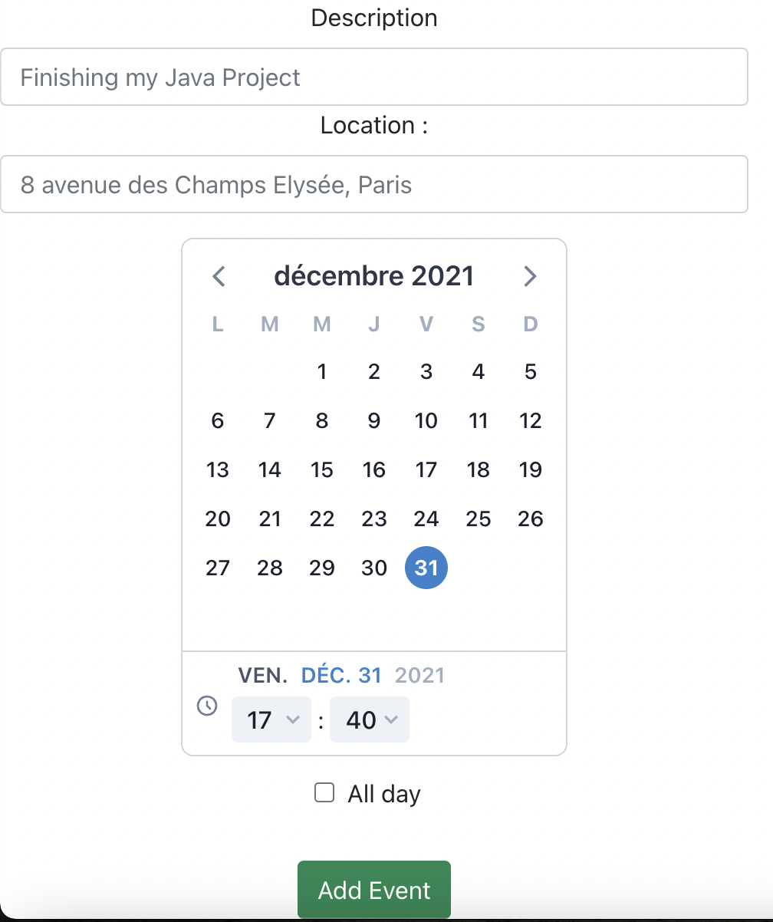

Entrez votre description dans le champs Description, votre location dans le champs Location, sélectionnez le jour et l’heure de l’évènement et en cliquant sur le bouton All day, vous spécifiez que l’évènement se déroule sur toute la journée. Appuyer ensuite sur Add Event pour sauvegarder votre évènement.

Modifier un évènement
Cela permet de modifier un évènement.
Cette fonctionnalité n’a pas encore été implanter et sera disponible dans les prochaines mise à jour de l’application.

Supprimer un évènement
Cela permet de supprimer un évènement.
Cette fonctionnalité n’a pas encore été implanter et sera disponible dans les prochaines mise à jour de l’application.

Créer un nouveau calendrier
Le bouton New Calendar est disponible en cliquant sur le menu Files situé en haut à droite de l’écran. Il permet de créer un agenda vierge. Attention, en cliquant sur ce bouton, vous effacerai complètement votre ancien agenda.

Importer un calendrier depuis un fichier
Le bouton Load a calendar from exising file est disponible en cliquant sur le menu Files situé en haut à droite de l’écran. Vous devez entre le chemin absolu de votre fichier au format ics dans la zone prévu à cet effet et vos évènements contenus dans ce fichier seront chargés.

Exporter votre calendrier
Le bouton Export my calendar est disponible en cliquant sur le menu Files situé en haut à droite de l’écran. Ce bouton permet de créer un fichier au format ics sous le nom username-Calendar.ics où username correspond à votre nom d’utilisateur. Ce fichier retranscrit votre agenda.

Deconnexion
Pour vous deconnecter, appuyez sur le bouton Deconnexion en haut à droite de l’écran. Vous serez alors redirigé vers la page de connexion.

Arrêter le serveur
Quand vous avez fini d’utiliser l’application, retournez dans le terminal dans lequel votre serveur est en marche et appuyé sur Ctrl + C pour arrêter le serveur. On sait que c’est pas bien de faire comme ça mais ça marche bien.

Partie développeur
Cette partie est plus technique et est destinée aux développeurs.
Dans cette partie, nous allons expliquer comment nous avons créer l’application et les problèmes rencontrés.

Création de l’application
Nous avons commencé par nous familiariser avec les différentes technologies. Nous avons lu les différentes documentations, lu des articles disponibles sur internet décrivant ses technologies et regarder des vidéos sur Youtube qui expliquait comment elles fonctionnent.

Partie Backend
Nous avons ensuite crée notre application Spring Boot à l’aide de Spring Initializr présent sur IntelliJ.
Après avoir lancé une première fois le serveur Spring Boot, nous avons essayé de connecter notre base de données à notre projet. Nous avons donc écrit le code nécessaire pour cela dans le fichier application.properties présent dans le dossier ressources. Nous avons aussi créer un fichier ical4j.properties pour régler un warning lors du lancement du serveur.
Après avoir fait cela, nous avons crée les tables de la base de données. On a fait cela dans le dossier entity. On a créé une table User et une table Event.

Table User
Cette table contient les champs id_user, correspondant à l’ID de l’utilisateur, un champs username correspondant à son nom d’utilisateur et un champs password correspondant à son mot de passe.
La classe User contient les getters de chaque champs.

Table Event
Cette table contient les champs idCal, correspondant à l’ID du calendrier, un champs calendar correspondant au calendrier, qui est vide initialement et un champs user qui est une clé étrangère correspondant à l’utilisateur propriétaire de ce calendrier.
La classe Event contient les getters de chaque champs et une méthode permettant d’ajouter un évènement au calendrier de l’utilisateur.

Repository
UserRepository et EventRepository sont des interfaces qui extend l’interface JpaRepository et qui permettent d’avoir des méthodes qui simulent le comportements d’une requête SQL et qui renvoient les données sous forme d’objet Java.

DTO
Ce module permet de définir les classes permettant de définir comment une donnée va être transférée selon l’action qu’elle fait.
Les records EventResponseDTO,et UserResponseDTO, permettent de créer un objet que l’on va envoyer à l’application web en enlevant les éléments sensibles comme le mot de passe d’un utilisateur ou les éléments inutiles comme l’utilisateur à qui appartient le calendrier car on le sait déjà.
Les records EventSaveDTO,et UserSaveDTO, permettent de créer l’objet que l’on va envoyer à nos méthodes pour créer un User, donc son username et son password, et un Event, sa description, sa location, sa date, le User correspondant et le fait que l’évènement dure toute la journée ou pas.
Ces records permettent de renforcer la sécurité et la robustesse des informations échangées entre le front et le back.

Converter
Les converter permettent de convertir les données récupérées à l’aide des DTO. Par exemple, on convertit un objet EventSaveDTO en Event donc à partir des informations entrées par l’utilisateur on crée l’Event associé.

Controller
Les controller permettent de fournir des méthodes que l’on appèlent en utilisant des liens. Notre application web enverra des données à ces lien et récupèrera des résultats grâce à ces méthodes.
Par exemple, pour sauvegarder un nouvel utilisateur, le front va envoyer une requête de type POST avec des données JSON, l’username et le password, à l’adresse localhost:8080/user/save, la méthode save de UserController récupère les données, les converties et crée un utilisateur à l’aide de ses données. Nous avons aussi la méthode check qui vérifie si la combinaison username, password correspond à un utilisateur et d’autre méthodes.
Dans la classe EventController, nous avons aussi la méthode save à l’adresse localhost:8080/event/save et d’autre méthodes.

Partie Frontend

Router
Nous avons utilisé des router pour naviguer entre chaque page de notre application. Les router nous ont causé pas mal de problèmes. Au début, il ne fonctionnait pas bien. Maintenant ils fonctionnent presque bien, en effet lors de la première utilisation de l’application, nous avons un bug qui renvoie l’utilisateur sur la même page après une connexion ou un enregistrement.
Nous avons malheureusement manqué de temps pour régler ce problème qui, selon nous, n’aurait pas été difficile à régler.

Les différents fichiers vue

App.vue
Ce fichier représente la page principale sur laquelle les différentes vues vont être affichées. Nous avons mis une image avec le nom de l’application en haut de la page.
Lorsqu’on lance l’application, le rendu de la page login est affiché et l’utilisateur peut se connecter

FridayLogin.vue
Ce fichier contient le code la page de connexion. Il y a deux champs pour la connexion et un bouton permettant de passer à la page d’inscription si l’utilisateur veut s’inscrire.
Lorsque l’utilisateur appuie sur le bouton Sign in, une vérification des informations entrées est faite à l’aide d’un fetch sur la méthode de UserController check. Si les données sont bonnes et que l’utilisateur existe alors il est redirigé vers la page calendar sur laquelle il aura accès à son calendrier. Sinon, un pop-up lui dire qu’il s’est trompé et il sera invité à entrer des informations valides.
Comme dit précédemment, lors du lancement, l’utilisateur devra se connecter deux fois car la première fois le router beug et ne connecte pas l’utilisateur.

FridayRegistration.vue
Ce fichier contient le code de la page d’inscription. Il y a 3 champs pour l’inscription et un bouton permettant de passer à la page login si l’utilisateur a déjà un compte.
L’utilisateur doit entrer un nom et un mot de passe qu’il doit confirmer en le retapant. Lorsque l’utilisateur appuie sur le bouton Sign up, à l’aide de deux fetch, un vérifiant si le nom est déjà pris et l’autre sauvegardant l’utilisateur si toutes les informations sont bonnes. Si l’utilisateur entre un nom déjà utilisé, un pop-up le prévient et l’inscription n’est pas faite, de même si l’utilisateur n’entre pas le même mot de passe lors de la vérification. Si toutes les informations sont bonnes, il sera redirigé vers la page de login et il sera invité à se connecter avec son compte fraichement créé.

Calendar

Conclusion

